«Вежливость и доброта»
Добрый человек – это тот, кто любит людей и готов в трудную минуту прийти на помощь. Добрый человек любит природу и бережёт её.
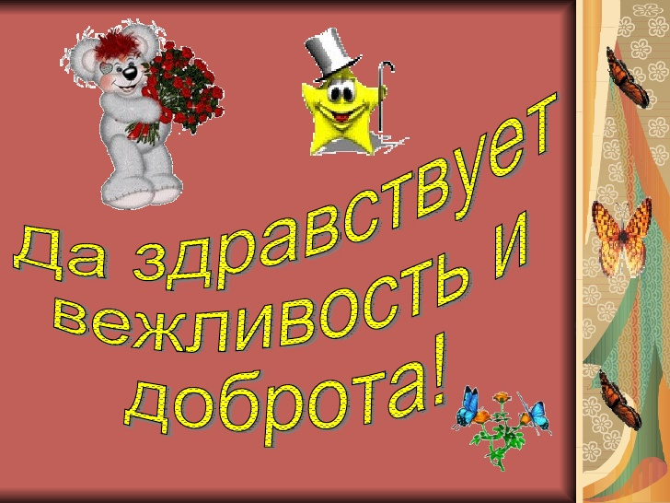
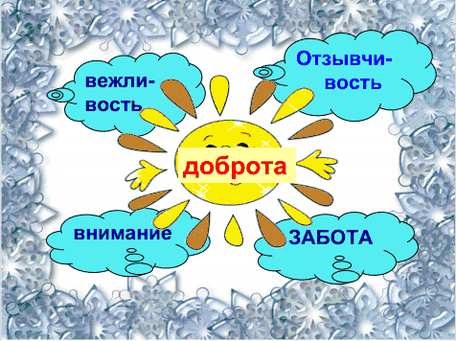
Правила Вежливости.
- В вежливости проявляется отношение к другим людям.
- Вежливый человек не причиняет другому неприятностей и обид.
- Вежливый человек всегда здоровается и прощается.
- Вежливый человек не отвечает грубостью на грубость.
- Вежливый человек приветлив и внимателен к другим.

Добрых людей, как всегда, не хватает,
Добрых людей, как всегда, дефицит.
Добрых людей не всегда понимают,
Сердце, у добрых, сильнее болит.
Добрые - щедро больным помогают,
Добрые - дарят тепло и уют,
Добрые в ногу со слабым шагают
И никакого спасибо не ждут.

Детский сад №2 «Чайка»
Песня “Если добрый ты”.
Дождик босиком, по земле пошёл,
Клёны по плечам хлопал,
Если ясный день – это хорошо,
А когда наоборот – плохо. / 2р.
Слышишь, как звенят, в небе высоко
Солнечных лучей струны,
Если добрый ты, то всегда легко,
А когда наоборот – трудно. / 2р.
С каждым поделись, радостью своей,
Рассыпая смех звучно,
Если песни петь, с ними веселей,
А когда наоборот – скучно. / 2р.
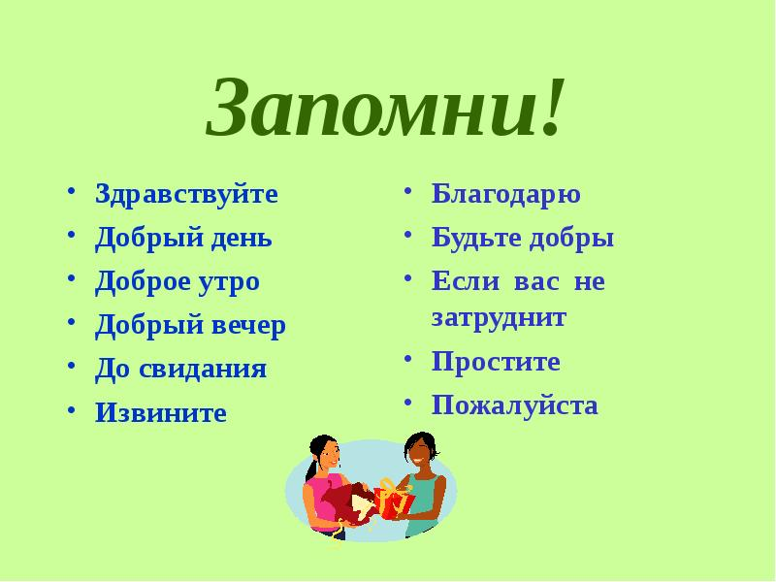
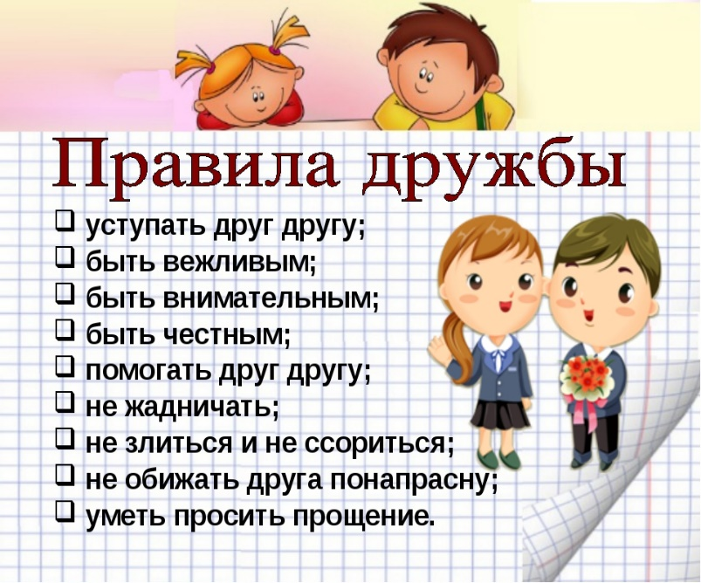

Не стой в стороне равнодушно,
Когда у кого-то беда.
Рвануться на выручку нужно
В любую минуту, всегда.
И если кому-то поможет
Твоя доброта, улыбка твоя.
Ты счастлив, что день
Не напрасно был прожит,
Что годы живёшь ты не зря.
Воспитатель:
Вернер Надежда Петровна

